Наименование учреждения ____ГУ «СОШ № 5 г.Павлодара»______
ФИО _Айткужинова Макпал Сагандыковна________
Должность _учитель-логопед___________
Стаж работы ___1год_______________
Категория ______________
Предмет____логопедия_________________________________________
Тема ___ «Дифференциация звуков р, л»_______
Класс __1_____________

Тема: «Дифференциация звуков [р]-[л]».
Цели занятия:
Коррекционно - образовательные:
Закрепление правильного произношения звуков [Л], [Р] в речи детей.
Уточнение артикуляции; дифференциация данных звуков на слух и в произношении в слогах, словах и предложениях.
Коррекционно-развивающие:
Активизация словаря по теме «Овощи» и «Фрукты»
Развитие фонематического восприятия, внимания, памяти, мышления.
Развитие мелкой и общей моторики. Развитие зрительного восприятия.
Коррекционно-воспитательные:
Воспитывать желание, стремление произносить звуки [Л] и [Р] правильно. Воспитывать навыки доброжелательности, активности, сотрудничества.
Необходимое оборудование и материалы для занятия:
1. Компьютер.
2. Карточки

Ход занятия:
1.Приветствие детей. Приглашение сесть за парты.
2. Орг. Момент. Отгадывание загадок.
- Ребята, а вы любите смотреть мультфильмы? Сегодня к нам в гости пришли герои из мультфильма «Смешарики». Но кто именно, я вам не скажу. Попробуйте отгадать загадку:
- «Сочиняю стихи хорошие я.
Вам прочитаю сейчас их, друзья!
Нужно вдохновение, нужен кураж!» —
Так говорит талант наш… (Бараш.)
- Экспериментов он любитель,
Домика с рогами житель.
Он — ученый главный наш.
Назови его… (Лосяш.)
(Слайд 1,2, 3)
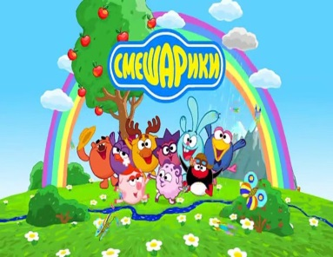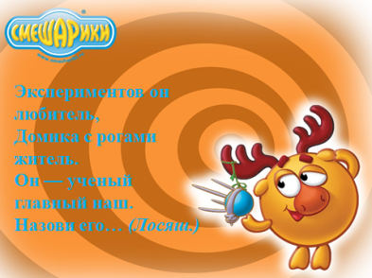
Молодцы! Вы знаете героев вашего любимого мультфильма.
3.Сообщение темы занятия.
- Сегодня Бараш и Лосяш приглашают нас в гости. Вместе с ними будем повторять звуки [Р] и [Л].
4. Артикуляционная гимнастика.
- Давайте с нашими друзьями сделаем веселую гимнастику для язычка.
Дети выполняют упражнения «Заборчик», «Лопаточка», «Лошадка», «Грибок», «Барабан».
(Слайд 4 – 8)
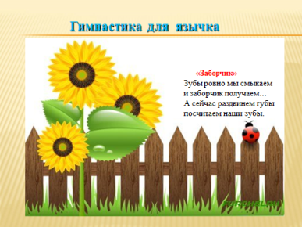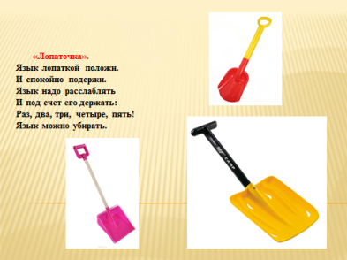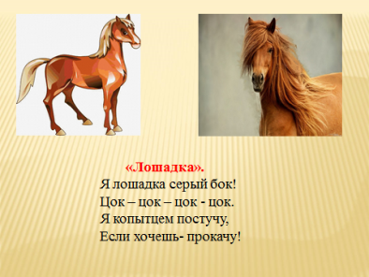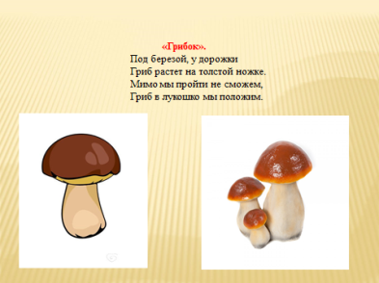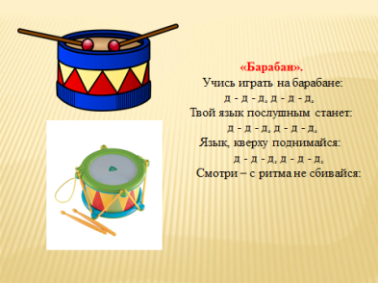
5. Активизация словаря по теме «Овощи» и «Фрукты».
- Ребята, Бараш целый день бегает на улице и кушает одни сладости, а Лосяш- он ученый, он то знает, чтобы быть здоровым нужно кушать какие продукты?
Дети: Огурцы, помидоры, капусту…
- Правильно, дети. А что это? Как одним словом назвать?
Дети: Овощи.
(Слайд 9)
- А еще какие продукты полезные?
Дети: Фрукты (яблоки, персики, гранаты)
(Слайд 10)
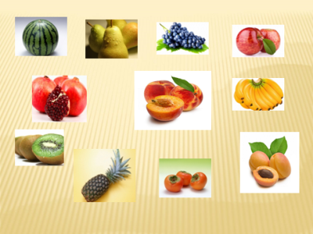
- Правильно, молодцы!
6. Беседа по картине «Сад и огород» (нелепица)
- Ребята, давайте поможем Лосяшу познакомить Бараша с фруктами и овощами. Посмотрите на картинку. Что вы видите? Какую ошибку допустил художник?
(Слайд 11)
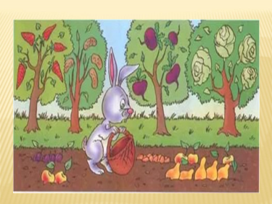
Дети. На деревьях не растут овощи, а растут фрукты.
6. Игра «Собери яблоки»
- Ребята, Бараш подготовил Лосяшу задание. Давайте Лосяшу поможем. Нужно до собирать яблоки и посчитать сколько яблок осталось на яблоне.
(Слайд 12)
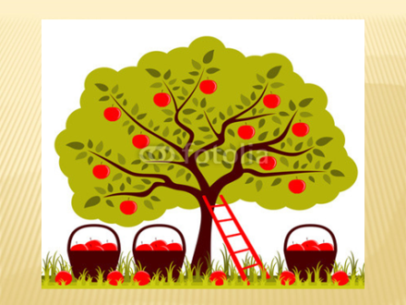

6. Игра «Найди лишний фрукт» и «Найди лишний овощ»
-Бараш и Лосяш приготовили нам загадки. Посмотрите внимательно и скажите какой овощ и фрукт лишние и почему?
(Слайд 13,14)
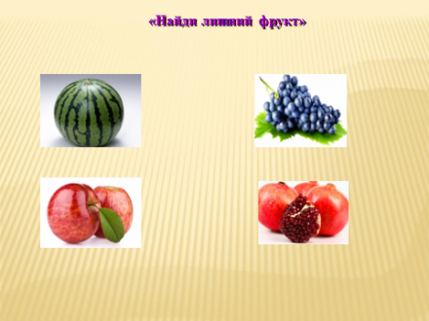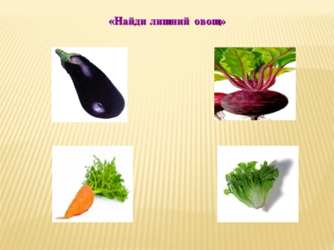
Дети. Лишний фрукт- яблоко. Потому что есть звук «л», а в остальных словах звук «р». Лишний овощ – морковь. В этом слове есть звук «р», а в остальных словах звук «л».
- Молодцы ребята, справились с заданием!
7. Физминутка.
Игра «Замени букву»
- Ребята, Бараш придумал вам такое задание. Нужно заменить первую букву в слове на букву «р»
(Слайд 15)
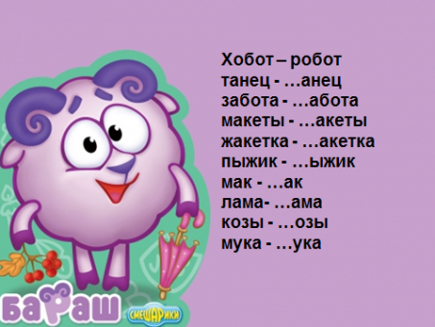
8. Игра «Вставь нужную букву»
- А Лосяш приготовил вам другое задание. Нужно вставить букву «л» второй в слове.
(Слайд 16)
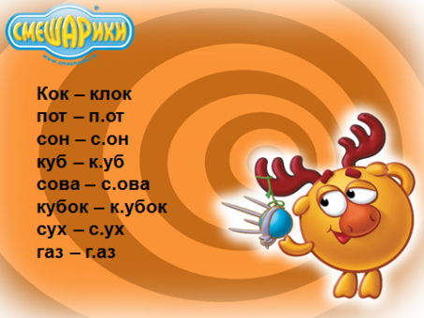
- Молодцы, ребята!
10. Звуковой анализ слов.
- Ребята, Бараш и Лосяш хотят посмотреть, умеете ли вы делать звуковой анализ и составлять звуковые схемы слов.
Слова: Бараш, Лосяш (самостоятельно).
11. Рефлексия.
- Ребята, у кого мы сегодня были в гостях? Какие звуки есть в именах наших друзей?
Барашу и Лосяшу очень понравилось с вами играть. Я думаю, что мы научили Бараша любить и узнавать овощи и фрукты, а еще мы и их научили отличать звуки [Л] и [Р].
Молодцы ребята! Справились со всеми заданиями Бараша и Лосяша. Ну а сейчас пора и отдохнуть. Бараш и Лосяш пригласили к себе в гости своих друзей и стали пить чай. Ну а вам они говорят большое спасибо! Молодцы! (Слайд 17)
